证书编号：91500115793543071J001U
单位名称: 重庆康普化学工业股份有限公司
注册地址: 重庆市长寿区化中大道七号
法定代表人: 邹潜
生产经营场所地址: 重庆市长寿区化中大道七号（一厂区）、重庆长寿经济技术开发区长寿区齐心大道38号（二厂区）
行业类别: 专项化学用品制造，其他专用化学产品制造，工程和技术研究和试验发展 |  | 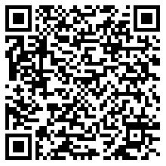
统一社会信用代码：91500115793543071J
有效期限：自2025年01月09日至2030年01月08日止
发证机关： | （盖章）重庆市长寿区生态环境局
发证日期： | 2025年01月09日
中华人民共和国生态环境部监制 重庆市长寿区生态环境局印制

